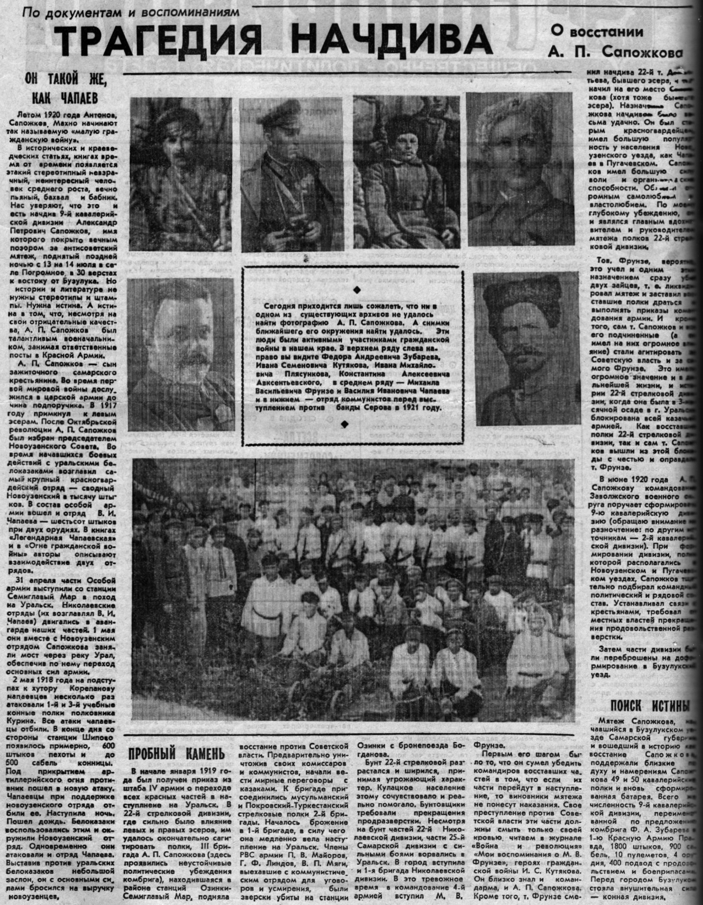

**Марков В. Трагедия начдива:** **О восстании А. П. Сапожкова / В. Марков // Российская провинция. – 1995. – 6 сентября. – С. 2-3.**

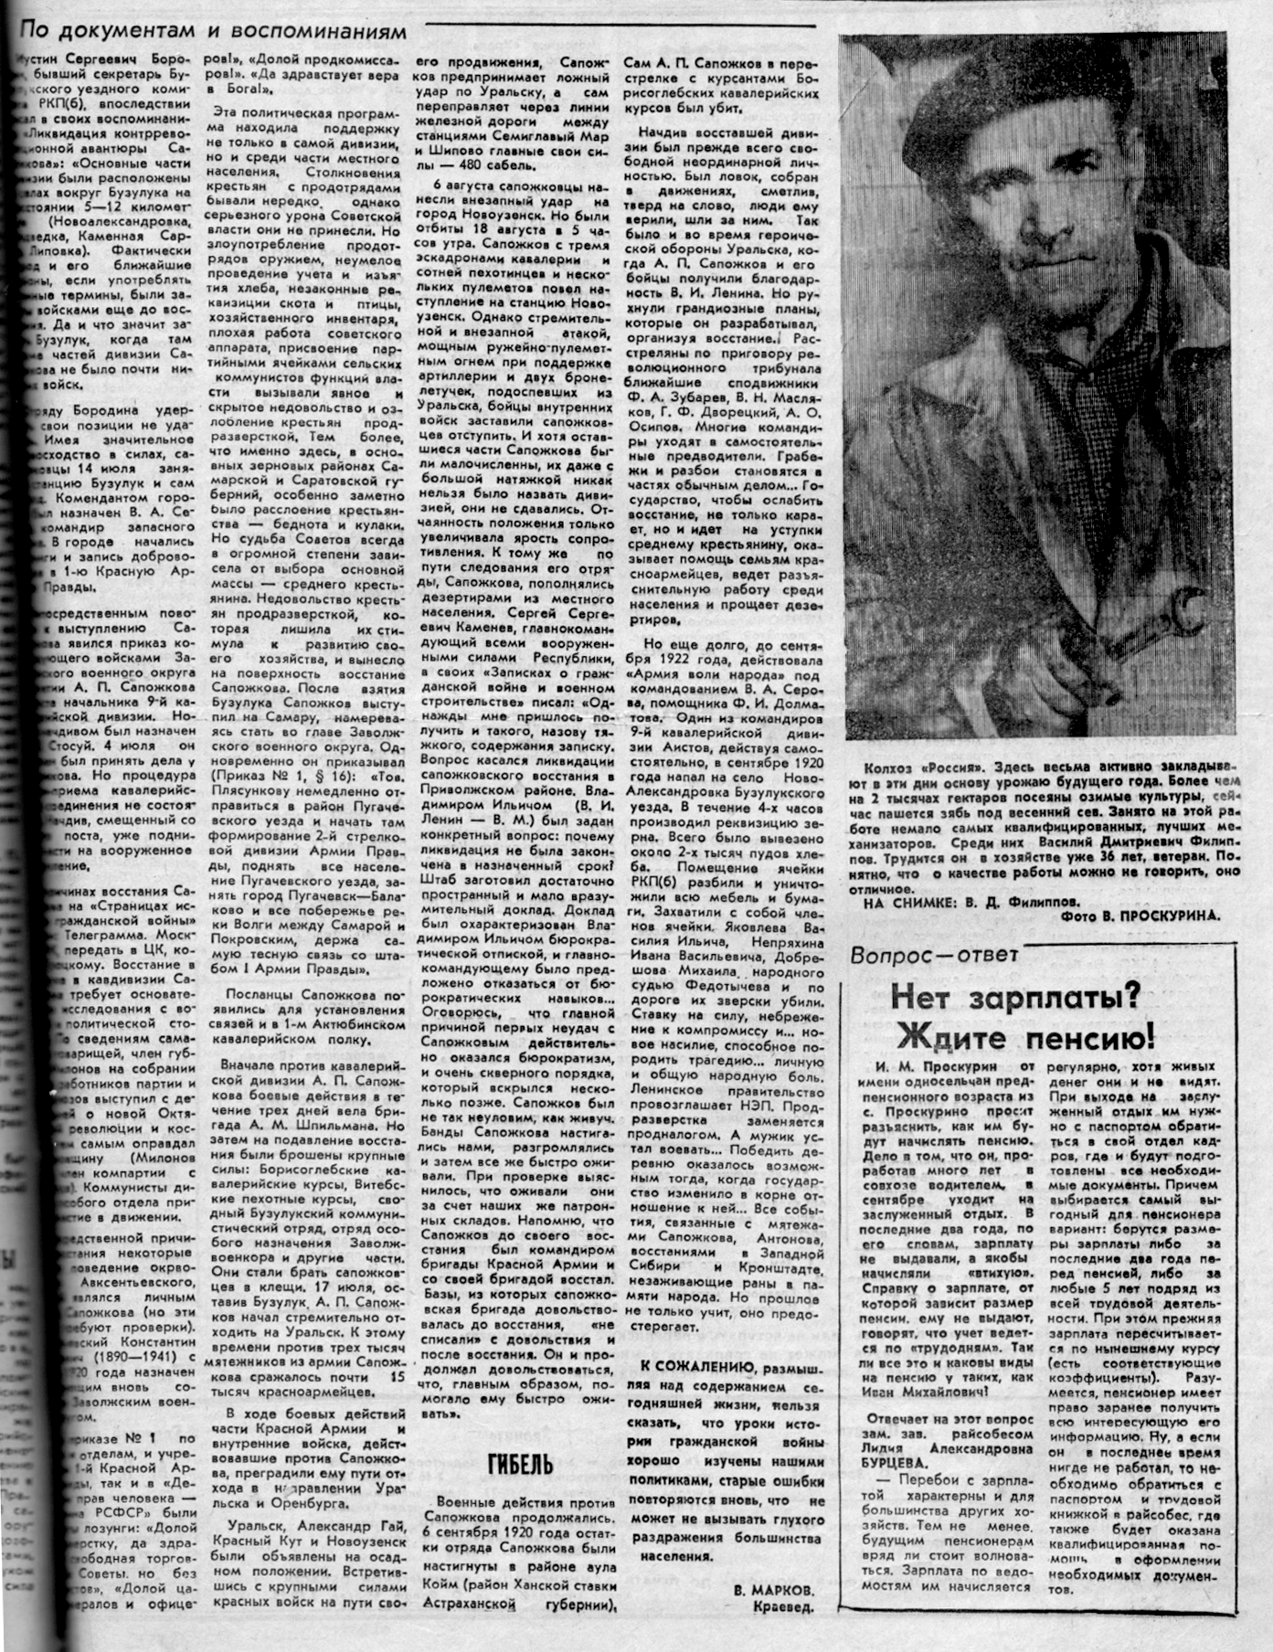

**Марков В. Трагедия начдива: О восстании А. П. Сапожкова / В. Марков // Российская провинция. – 1995. – 6 сентября. – С. 2-3.**